Colegio Merceditas de San Martín- CESAP.

Materia: Matemática.
Docentes: Ivana Ochoa – Patricia Oliva.
Grado: 5to. Turno mañana y tarde.
Miércoles 5 de marzo.
“Hoy comenzamos un nuevo año escolar en el que recorreremos juntos este camino de nuevos aprendizajes y experiencias”
…Bienvenidos a todos, a continuación, les dejo una tarea para realizar en casa y debes traerla realizada la próxima clase para compartirla en el aula…
Actividades:
1)- ¡A crear nuestra tarjeta de presentación!
a)-En una hoja de papel/ cartulina o cartón A4 del color que desees, escribe tu nombre completo, una meta personal para alcanzar este año, ¿Qué te gusta hacer en tu tiempo libre?, alguna habilidad especial (Algo en lo que eres muy bueno o disfrutas hacer), tu color preferido y ¿Cómo te sientes al comenzar un nuevo año escolar? (emoción)
b)-Una vez que ya tienes esos datos, debes decorar tu tarjeta de presentación. Puedes usar colores, dibujos, imágenes, fotos, etc.

¡MUCHA SUERTE EN TU TRABAJO!
Jueves 6 de marzo.
Seguimos repasando las tablas.
- Completa la siguiente ficha.

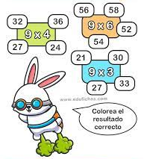

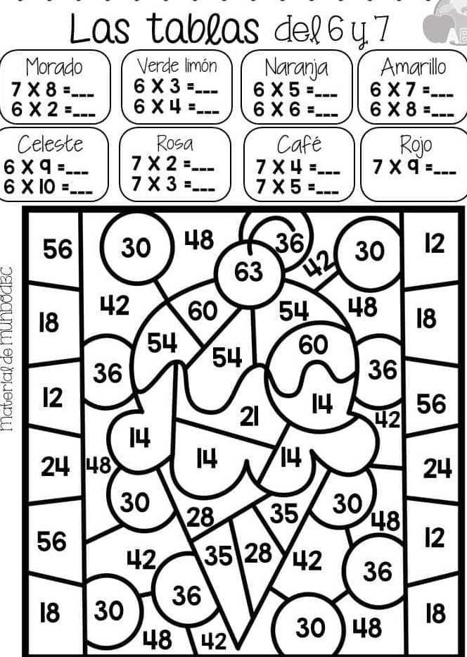

Viernes 7 de marzo.
- Resuelve la siguiente situación problemática.
- En las vacaciones Julián y su hermana coleccionaron figuritas, entre los dos tienen 978 figuritas y desean colocarlas en sobres de 8 figuritas cada uno. ¿Cuántos sobres necesitarán? ¿Sobran figuritas? ¿Cuántas?

- Al kiosquero le llegaron 120 paquetes con 9 figuritas de animales en cada uno y 250 paquetes con 10 figuritas de plantas en cada uno. ¿Cuántas figuritas de animales hay en total en el kiosco? ¿Cuántas de plantas? ¿Cuántas figuritas hay en total?

Todas las actividades deben ser resueltas en hoja de block para ser corregidas en el aula.

Nos reencontraremos el lunes 10
de marzo para compartir bellos momentos y aprender mucho.
Seños Ivana y Patricia.

